# Практическое занятие №14

# Задачи на работу с анимацией на CSS

**Блок 1.Движение**

Повторите страницу по данному по образцу (движение повторится 3 раза):

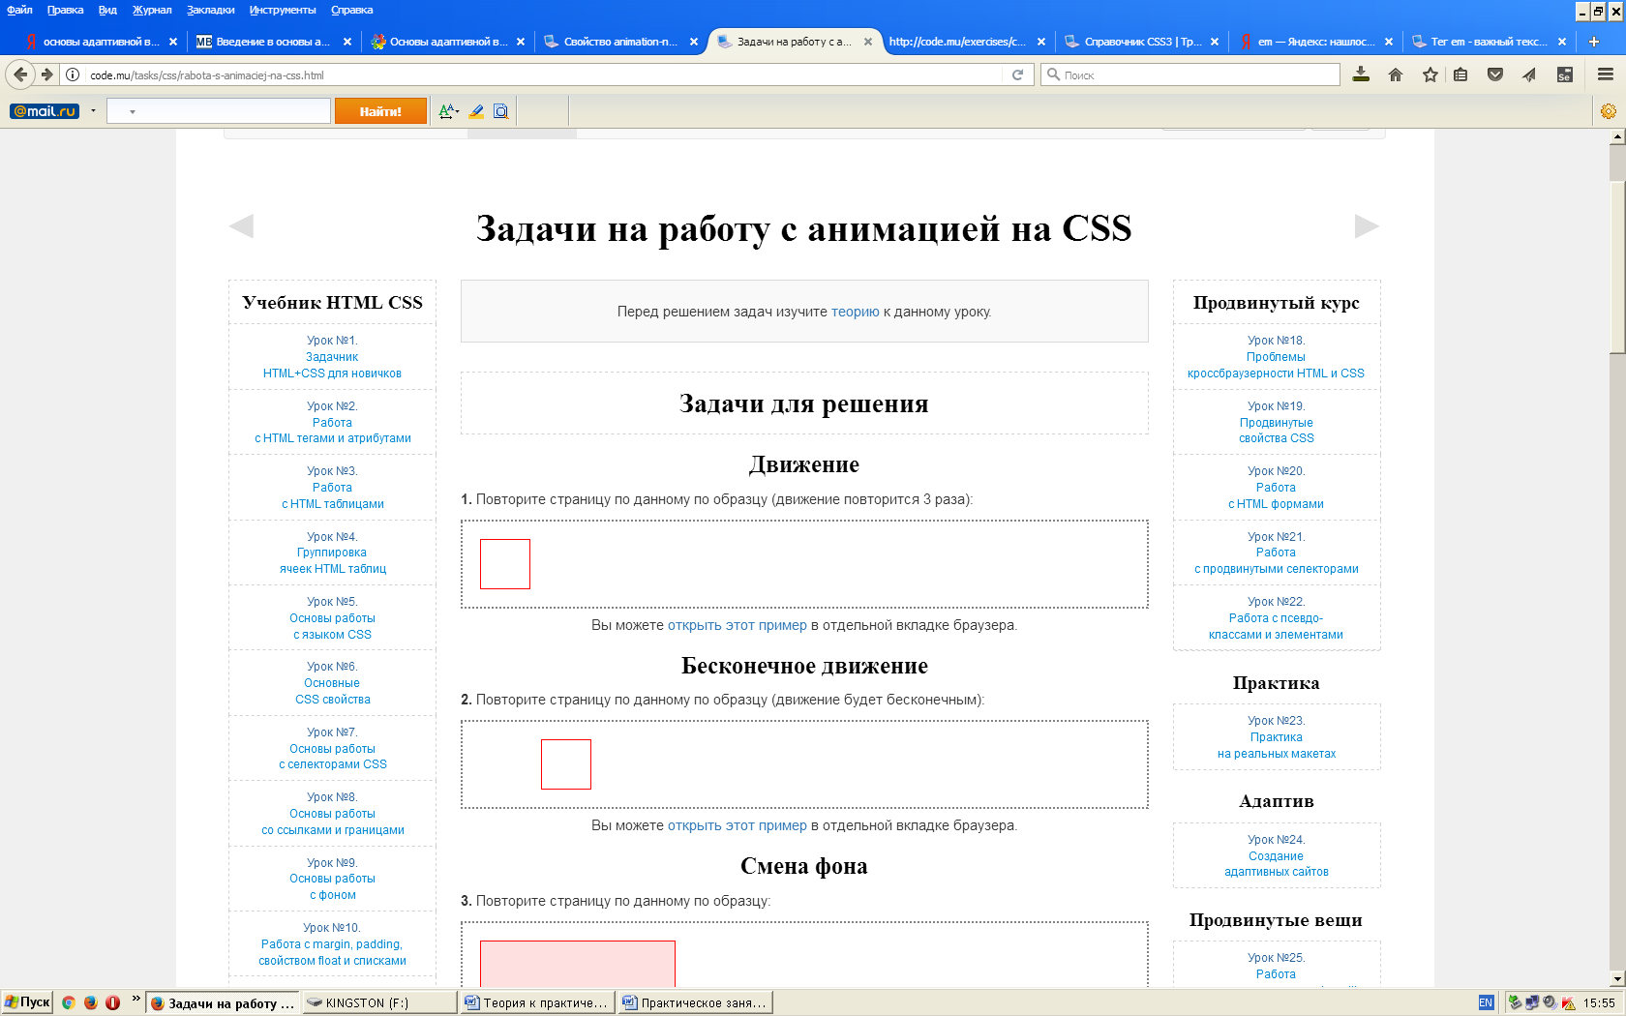

<!DOCTYPE html>

<html>

<head>

<meta charset="utf-8">

<title>Анимацияв CSS</title>

<link rel="stylesheet" href="styles.css">

<body>

<section id="d1"></section>

</body>

</html>

@keyframes anim{

from{margin-left:3px;}

to{margin-left:500px;}

}

#d1{

animation:anim 4s 3;

}

#d1{

width: 50px;

height: 50px;

border: 1px solid red;

}

**Блок 2.Бесконечное движение**

Повторите страницу по данному по образцу (движение будет бесконечным):



**Блок 3.Смена фона**

Повторите страницу по данному по образцу:

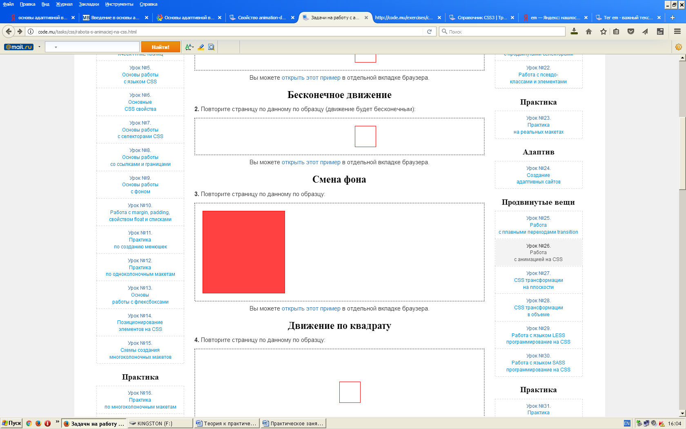

**Блок 4.Движение по квадрату**

Повторите страницу по данному по образцу:

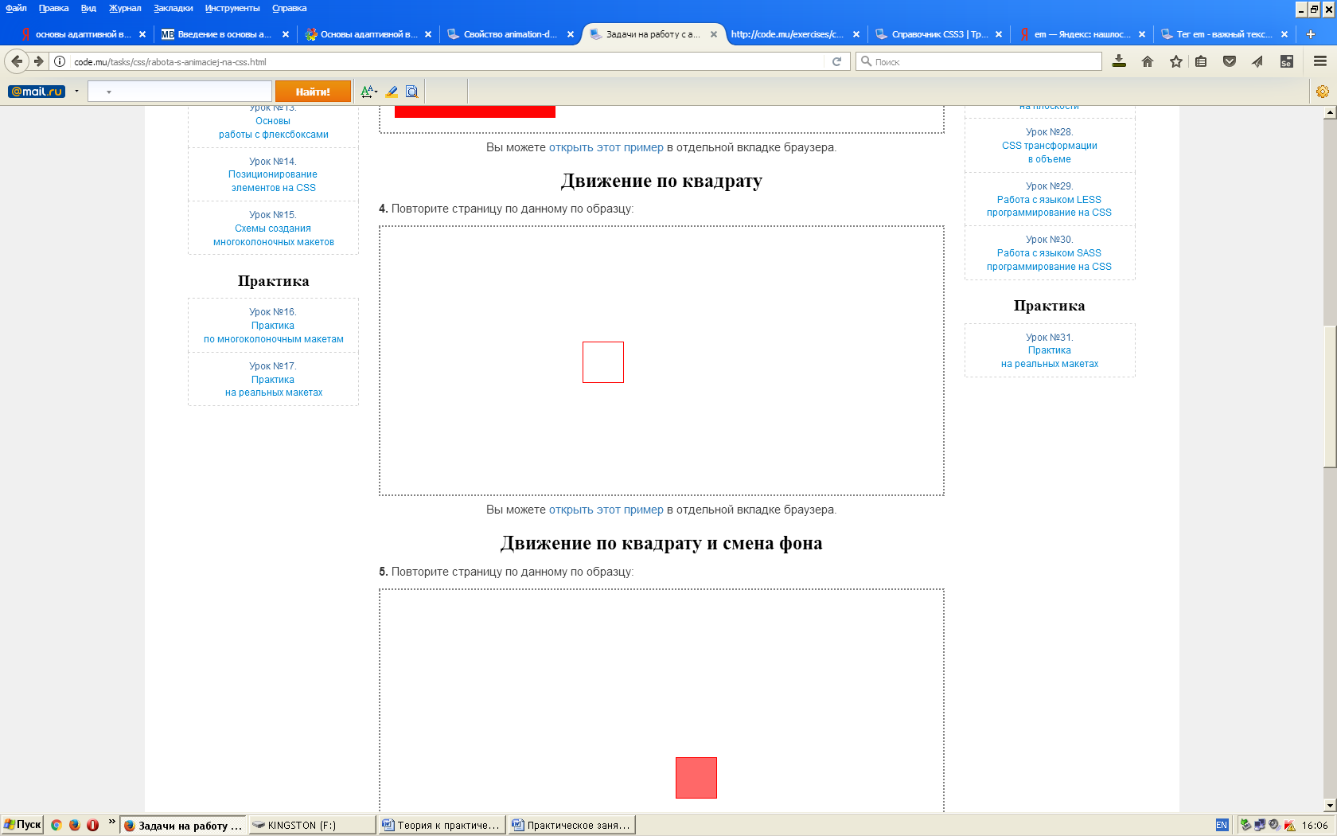

body{

height: 300px;

overflow: hidden;

}

@keyframes anim{

0%{margin-left: 0%; margin-top: 0%;}

25%{margin-left: 50%; margin-top: 0%;}

50%{margin-left: 50%; margin-top: 20%;}

75%{margin-left: 0%; margin-top: 20%;}

100%{margin-left: 0%; margin-top: 0%;}

}

#d1{

-webkit-animation: anim 8s linear 30;

animation: anim 8s linear 30;

}

#d1{

width: 50px;

height: 50px;

border: 1px solid red;

}

**Блок 5.Движение по квадрату и смена фона**

Повторите страницу по данному по образцу:

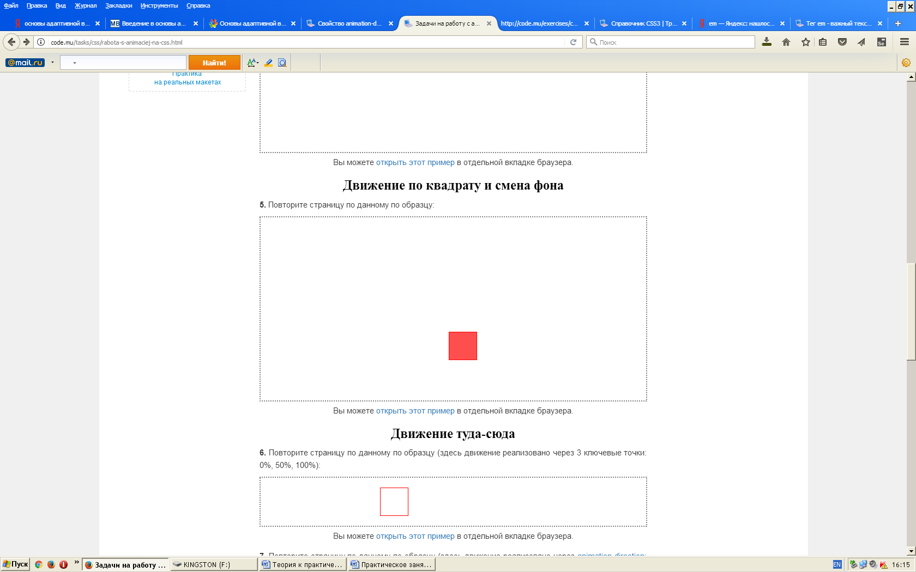.

**Блок 6.Движение туда-сюда**

Повторите страницу по данному по образцу (здесь движение реализовано через 3 ключевые точки: 0%, 50%, 100%):

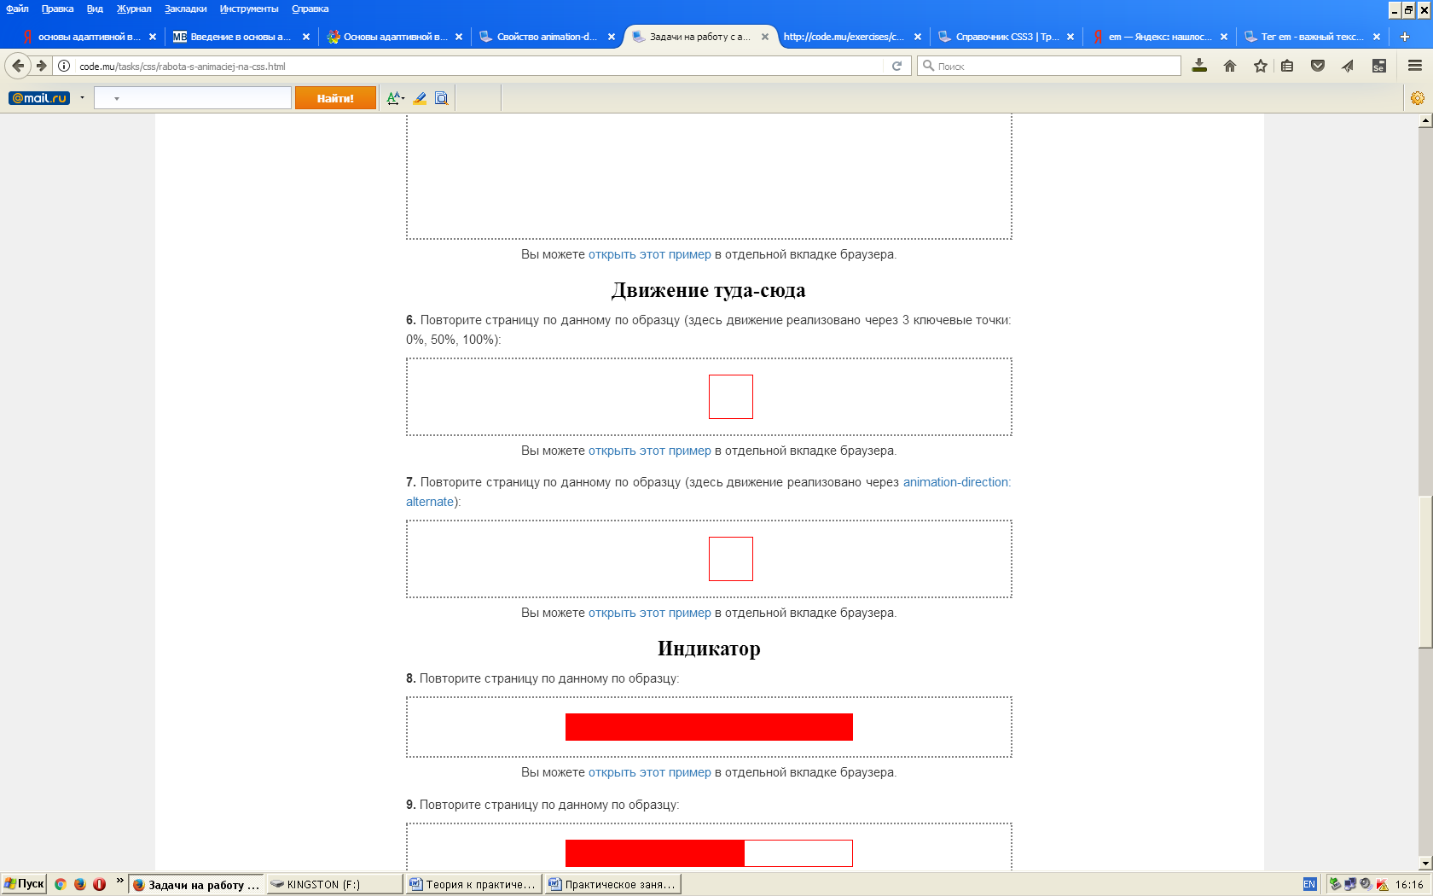

Повторите страницу по данному по образцу (здесь движение реализовано через animation-direction: alternate):



**Блок 7.Индикатор**

Повторите страницу по данному по образцу:

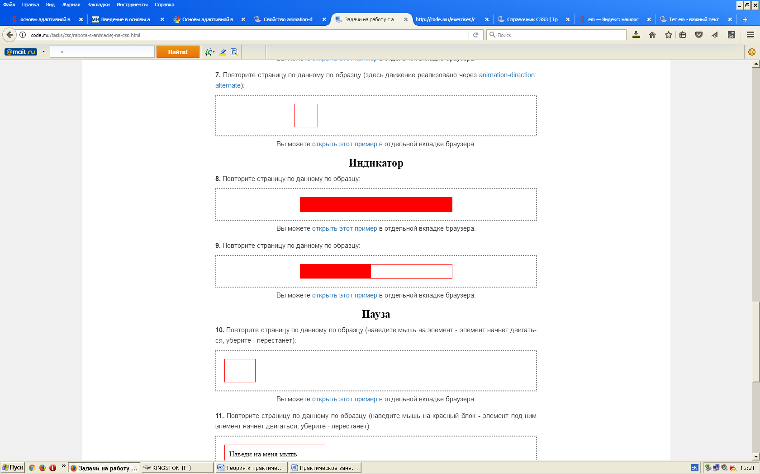

@keyframes test{

0%{width: 0%;}

100%{width: 100%;}

}

#wrapper{

margin: 0px auto;

width: 50%;

height: 30px;

border: 1px solid red;

}

#test{

background: red;

width: 0%;

height: 30px;

-webkit-animation:test 5s linear 1 forwards;

animation:test 5s linear 1 forwards;

}

Повторите страницу по данному по образцу:



**Блок 8.Пауза**

Повторите страницу по данному по образцу (наведите мышь на элемент - элемент начнет двигаться, уберите - перестанет):

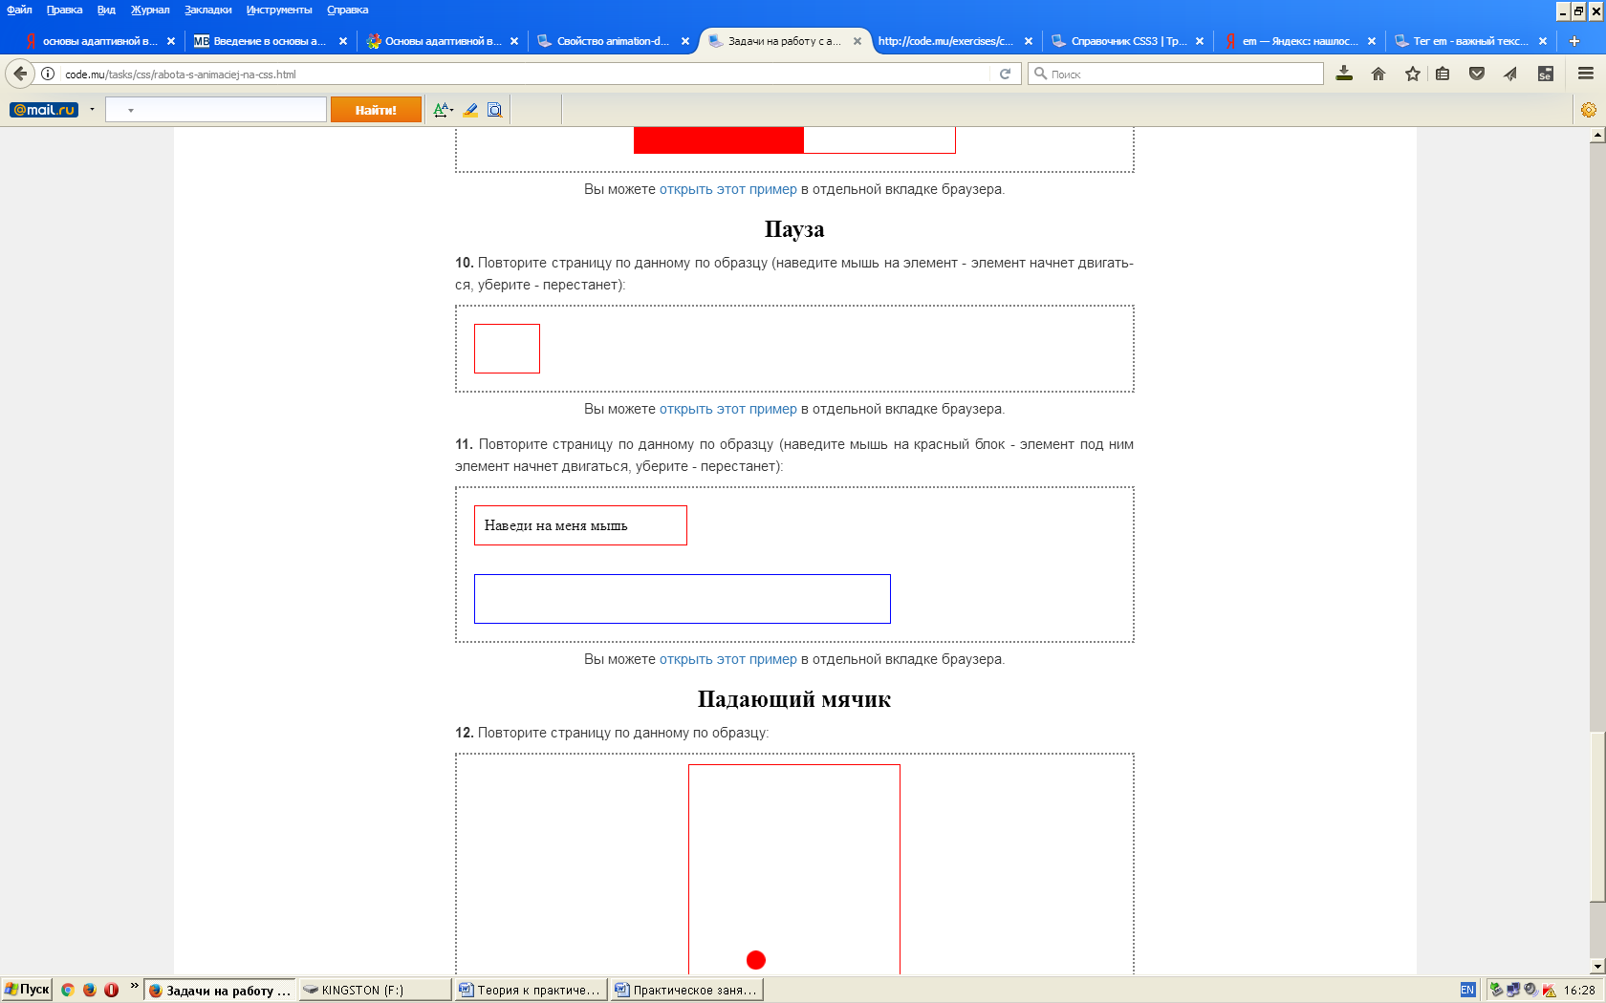

Повторите страницу по данному по образцу (наведите мышь на красный блок - элемент под ним элемент начнет двигаться, уберите - перестанет):



**Блок 9.Падающий мячик**

Повторите страницу по данному по образцу:

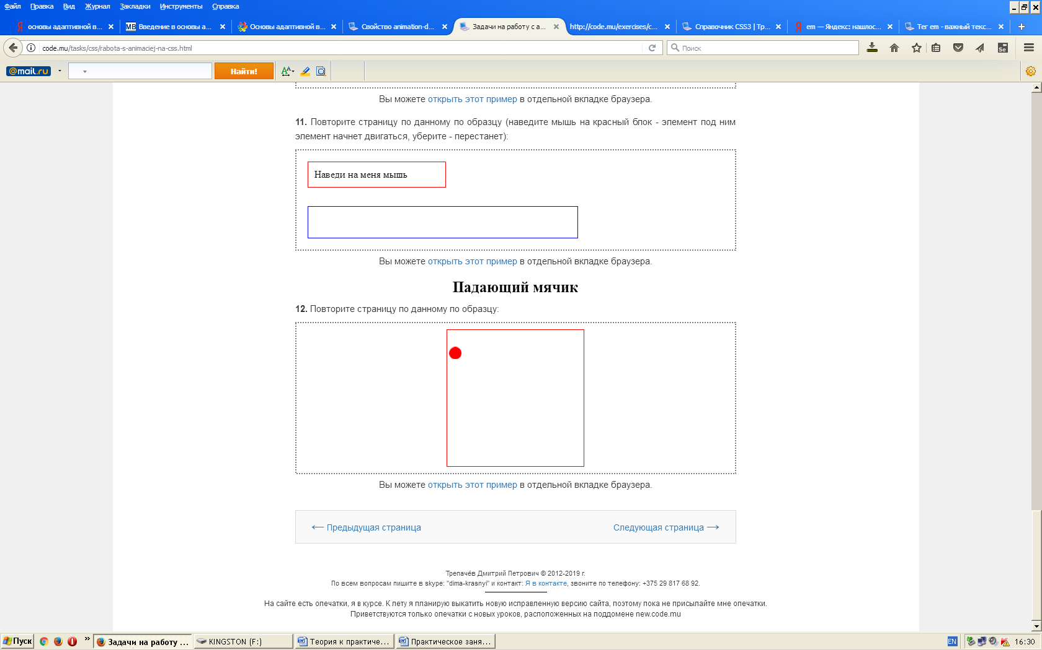

body{

margin: 0px;

}

@keyframes bouncing{

40%, 70%, 90%{

animation-timing-function: ease-out;

bottom: 0;

}

0%{

bottom: 200px;

left: 0;

animation-timing-function: ease-in;

}

55%{

bottom: 50px;

animation-timing-function: ease-in;

}

80%{

bottom: 25px;

animation-timing-function: ease-in;

}

95%{

bottom: 10px;

animation-timing-function: ease-in;

}

100%{

left: 110px;

bottom: 0;

animation-timing-function: ease-out;

}

}

#wrapper{

margin: 0px auto;

width: 220px;

height: 220px;

border: 1px solid red;

position: relative;

}

#ball{

background: red;

width: 20px;

height: 20px;

border-radius: 10px;

position: absolute;

animation: bouncing 5s infinite;

}